Отчёт по лабораторной работе 1
Методы кодирования и модуляция сигналов
Абрикосов Артем
Содержание

1 Цель работы
Изучить методы кодирования и модуляции сигналов с использованием языка Octave. Определить спектры и параметры сигналов, исследовать свойства самосинхронизации.

2 Выполнение работы

2.1 Построение графиков в Octave

2.1.1 Постановка задачи
Необходимо построить графики функций:
$$y_{1}=sin\left(x\right)+\frac{1}{3}sin\left(3x\right)+\frac{1}{5}sin\left(5x\right),$$
$$y_{2}=cos\left(x\right)+\frac{1}{3}cos\left(3x\right)+\frac{1}{5}cos\left(5x\right),$$
на интервале
$$\left[−10;10\right]$$
, используя Octave и функцию plot. Графики требуется экспортировать в файлы формата .eps и .png.

2.1.2 Ход работы
В среде Octave создан скрипт, в котором:
1. Задан интервал изменения аргумента
$$x∈\left[−10;10\right]$$
.
2. Определены функции
$$y_{1}$$
и
$$y_{2}$$
.
3. Построен график функции
$$y_{1}$$
и экспортирован в форматы .eps и .png.
4. На одном графике построены функции
$$y_{1}$$
и
$$y_{2}$$
, добавлена легенда для удобства анализа.

2.1.3 Полученные результаты
На первом рисунке представлен график функции
$$y_{1}$$
:
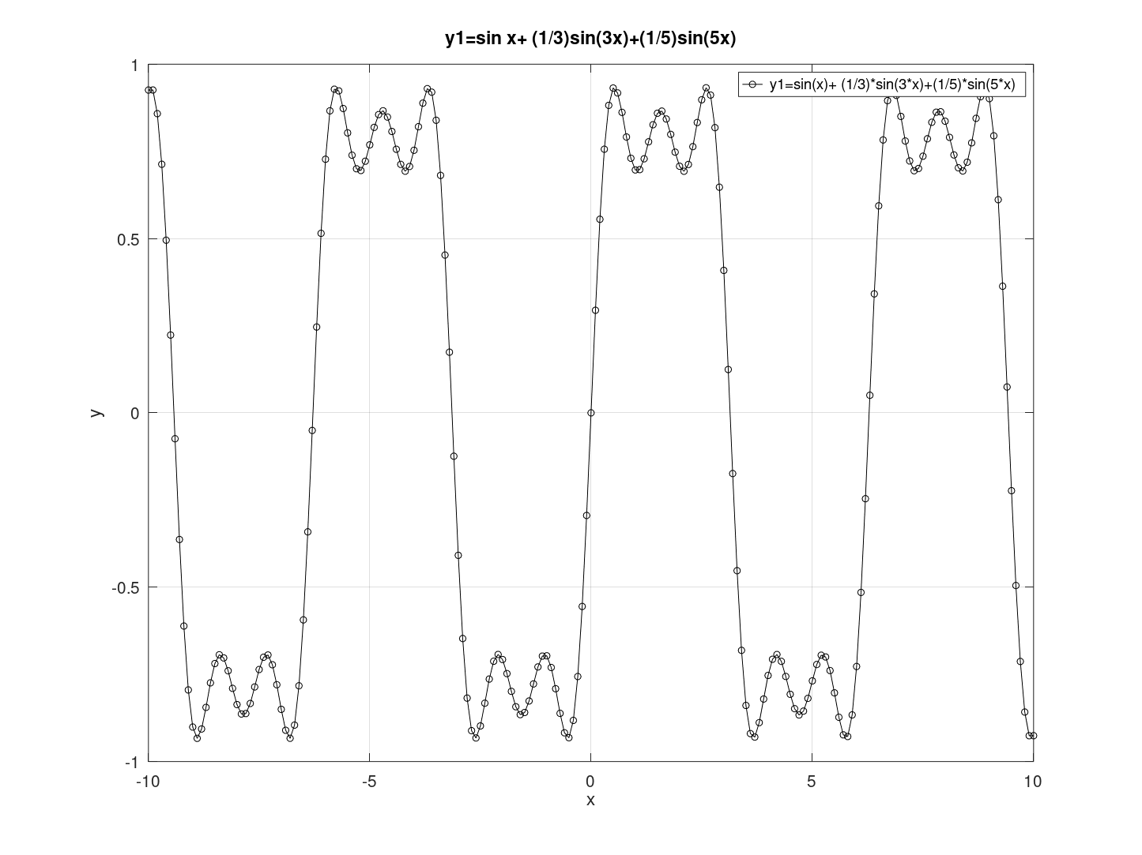
Рис. 1: График функции y1
На втором рисунке представлены оба графика функций
$$y_{1}$$
и
$$y_{2}$$
:
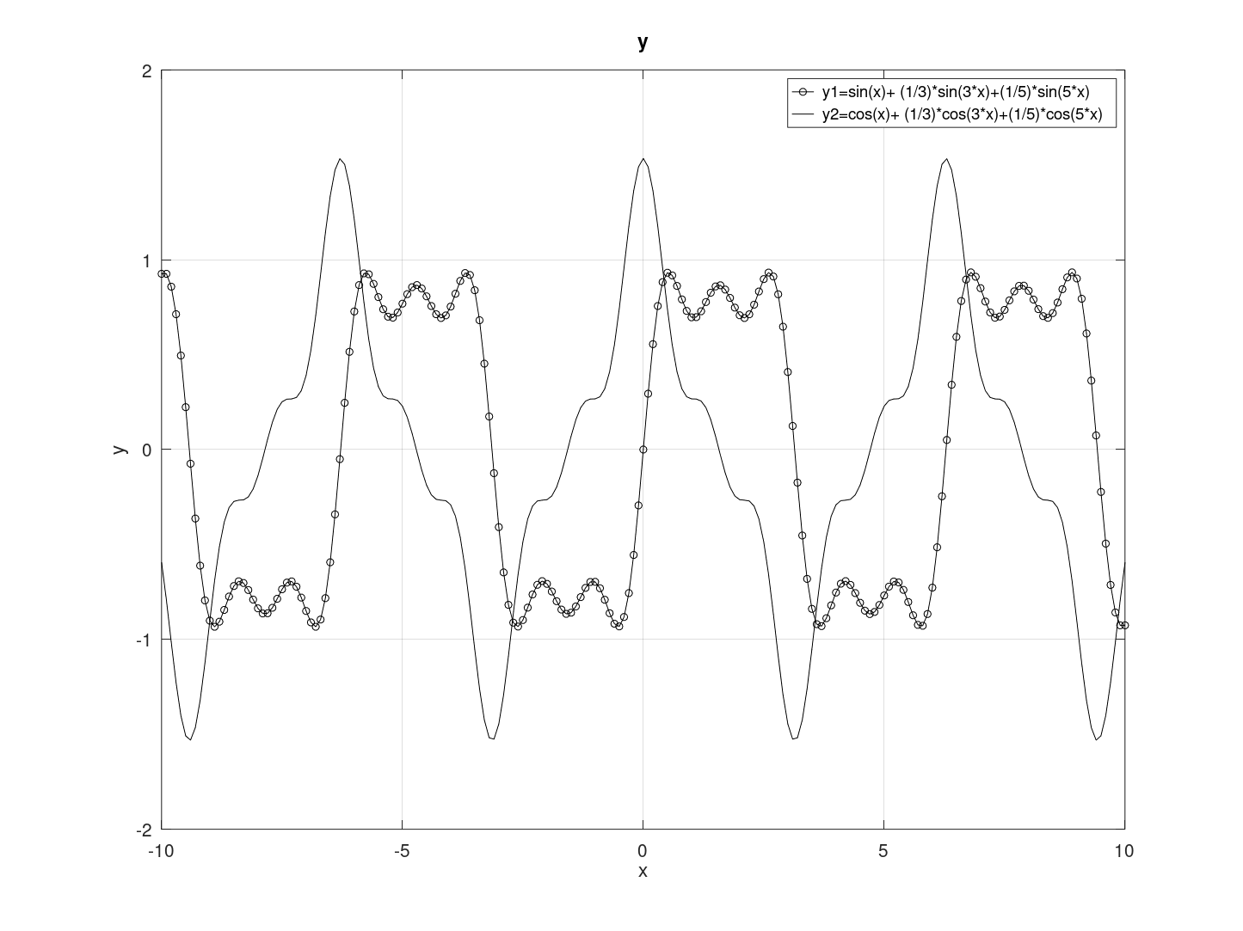
Рис. 2: Графики функций y1 и y2

2.2 Разложение импульсного сигнала в частичный ряд Фурье

2.2.1 Постановка задачи
Требуется построить набор графиков приближений меандра при увеличении числа нечётных гармоник. Рассматриваются два варианта разложения: через cos-ряд и через sin-ряд.

2.2.2 Параметры моделирования
- число используемых гармоник: 8
- временной интервал: от -1 до 1 с шагом 0.01
- амплитуда: 1
- период: 1
В спектре меандра участвуют только нечётные гармоники, амплитуда которых обратно пропорциональна их номеру.

2.2.3 Ход работы
- Построены графики частичных сумм ряда Фурье, приближающих меандр, при числе гармоник от 1 до 8.
- Выполнено моделирование как через cos-ряд (с чередующимися знаками членов), так и через sin-ряд (с положительными членами).
- Каждый частичный ряд показан в отдельной ячейке окна, что позволяет наглядно видеть процесс приближения.
- Полученные графики экспортированы в формат .png.

2.2.4 Результаты моделирования
Графики частичных сумм косинусного ряда:
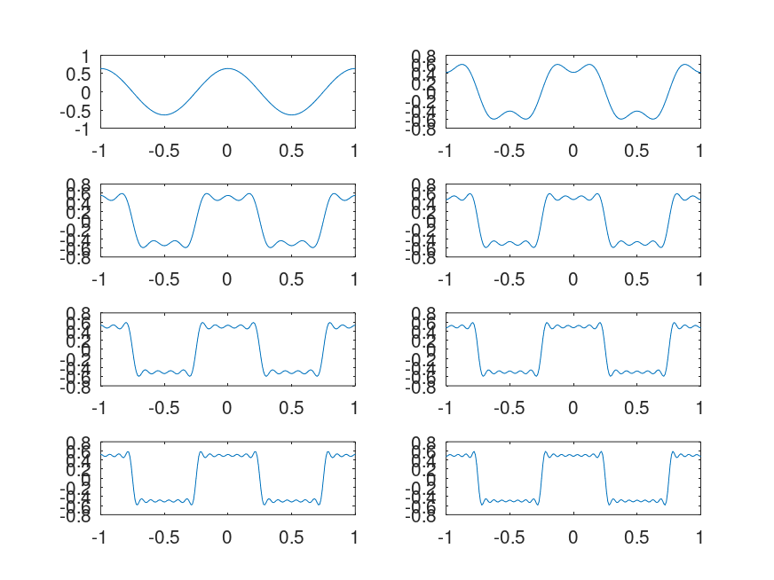
Рис. 3: Меандр через cos-ряд (N=1…8)
Графики частичных сумм синусного ряда:
Рис. 4: Меандр через sin-ряд (N=1…8)

2.2.5 Анализ результатов
- При малом числе гармоник сигнал имеет плавную форму и плохо напоминает меандр.
- С увеличением количества гармоник фронты становятся более крутыми, форма сигнала всё ближе к прямоугольной.
- Вблизи разрывов наблюдаются колебания (эффект Гиббса), которые сохраняются при любом числе гармоник, но их ширина уменьшается.
- Cos- и sin-разложения дают эквивалентное приближение меандра при одинаковом числе гармоник.

2.3 Определение спектра и параметров сигнала

2.3.1 Постановка задачи
Необходимо определить спектры двух отдельных сигналов (синусоидальных колебаний различной частоты) и их суммы. Также требуется рассмотреть случай изменения частоты дискретизации и объяснить, что произойдёт при её уменьшении ниже 80 Гц.

2.3.2 Ход работы
- В каталоге spectre1 заданы параметры: длительность сигнала 0.5 с, частота дискретизации 512 Гц, частоты сигналов 10 Гц и 40 Гц, амплитуды 1 и 0.7.
- Сформированы два синусоидальных сигнала:
$$s_{1}\left(t\right)=a_{1}sin\left(2πf_{1}t\right), s_{2}\left(t\right)=a_{2}sin\left(2πf_{2}t\right).$$

- Построены графики сигналов и их спектров с использованием БПФ.
- Выполнена корректировка спектров: удалены отрицательные частоты, произведена нормировка амплитуд.
- В каталоге spectre_sum построен суммарный сигнал и найден его спектр.

2.3.3 Результаты
График двух исходных сигналов:
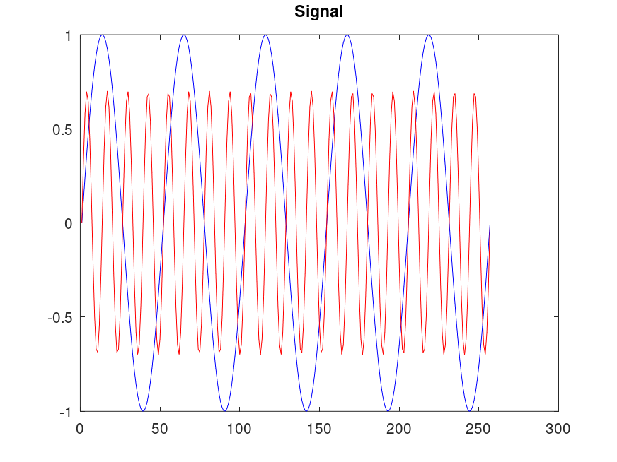
Рис. 5: Два синусоидальных сигнала
Спектры сигналов до исправления:
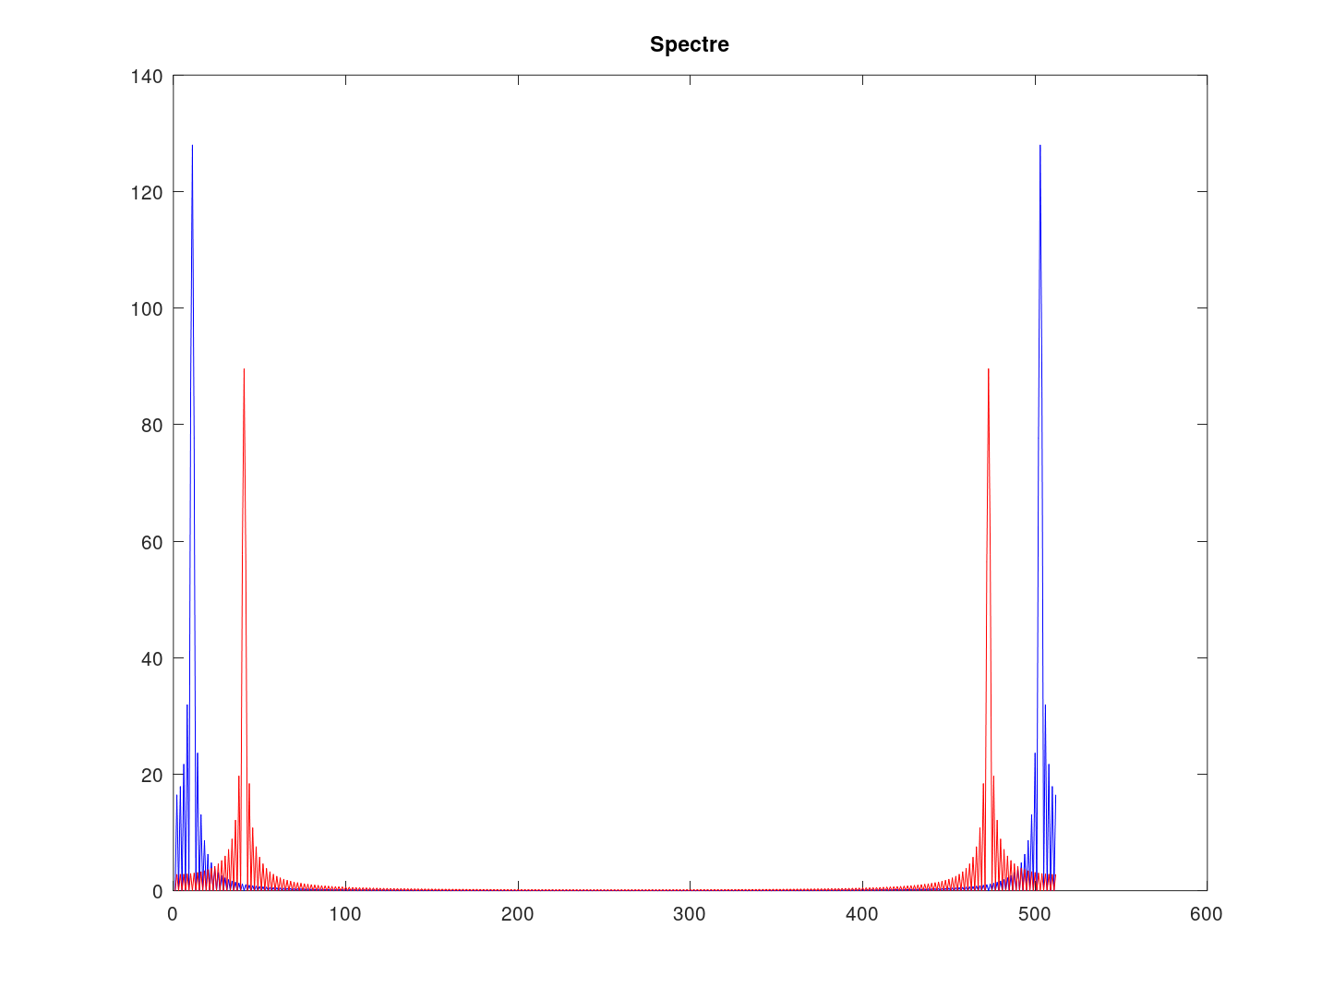
Рис. 6: Спектры сигналов
Исправленные спектры сигналов:
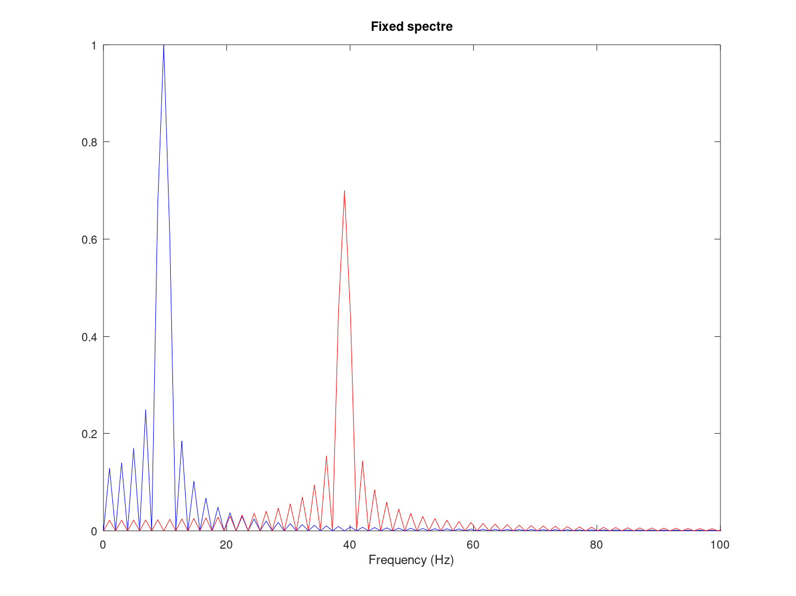
Рис. 7: Исправленный спектр
Суммарный сигнал:
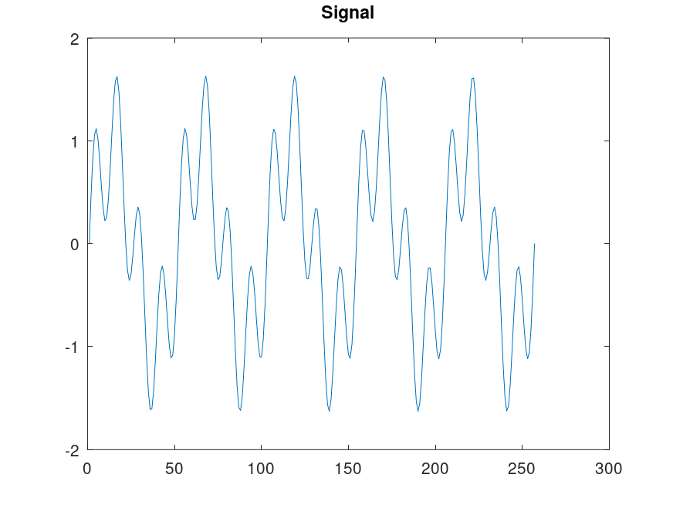
Рис. 8: Суммарный сигнал
Спектр суммарного сигнала:
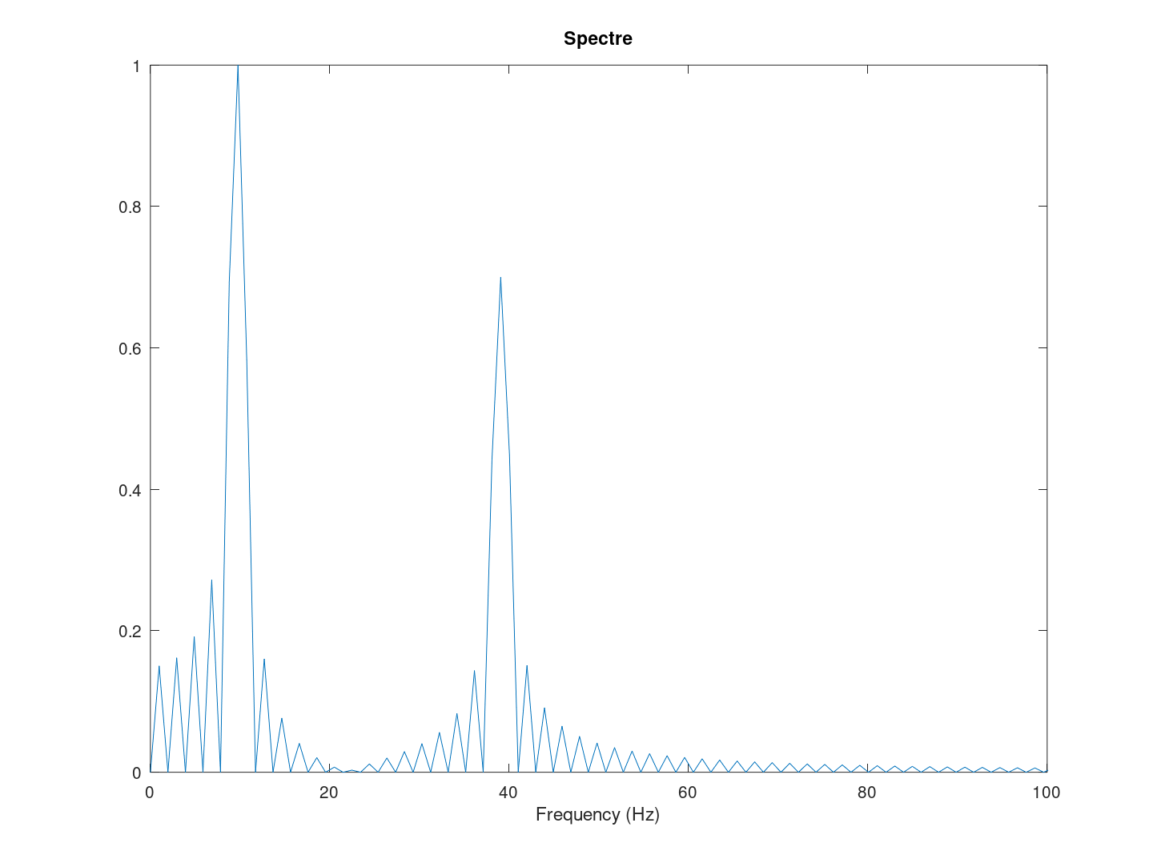
Рис. 9: Спектр суммы

2.3.4 Анализ и выводы
- При дискретизации 512 Гц сигналы с частотами 10 Гц и 40 Гц корректно отображаются, спектры чётко выделены.
- Спектр суммы сигналов совпадает с суммой отдельных спектров, что подтверждает свойства преобразования Фурье.
- Если частота дискретизации будет меньше 80 Гц, то сигнал с частотой 40 Гц не сможет корректно отобразиться: произойдёт наложение спектров (алиасинг), что приведёт к искажению сигнала.
- Для корректного представления сигнала частота дискретизации должна быть как минимум в два раза выше максимальной частоты спектра (критерий Найквиста–Котельникова).

2.4 Амплитудная модуляция

2.4.1 Постановка задачи
Необходимо продемонстрировать принципы амплитудной модуляции (АМ) на примере модуляции низкочастотного сигнала синусоидой высокой частоты и исследовать спектр полученного сигнала.

2.4.2 Ход работы
- В рабочем каталоге создан сценарий am.m и заданы параметры моделирования:
  - длительность сигнала: 0.5 с,
  - частота дискретизации: 512 Гц,
  - частота модулирующего сигнала: 5 Гц,
  - частота несущей: 50 Гц.
- Сформированы сигналы:
  - модулирующий сигнал
$$s_{1}\left(t\right)=sin\left(2πf_{1}t\right)$$
  - ,
  - несущая
$$s_{2}\left(t\right)=sin\left(2πf_{2}t\right)$$
  - ,
  - амплитудно-модулированный сигнал
$$s\left(t\right)=s_{1}\left(t\right)⋅s_{2}\left(t\right)$$
  - .
- Построен график модулированного сигнала вместе с огибающей.
- С помощью быстрого преобразования Фурье рассчитан спектр модулированного сигнала.

2.4.3 Результаты
График амплитудно-модулированного сигнала с огибающей:
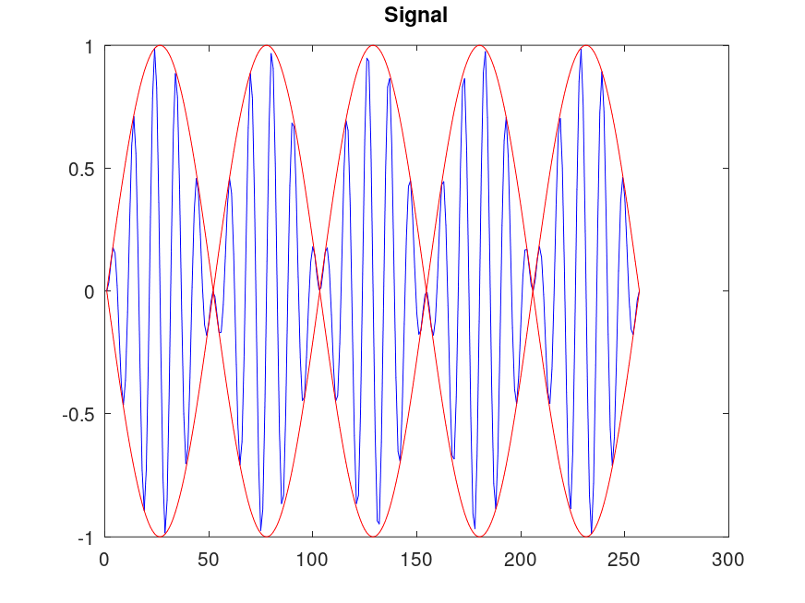
Рис. 10: АМ-сигнал и огибающая
Спектр амплитудно-модулированного сигнала:
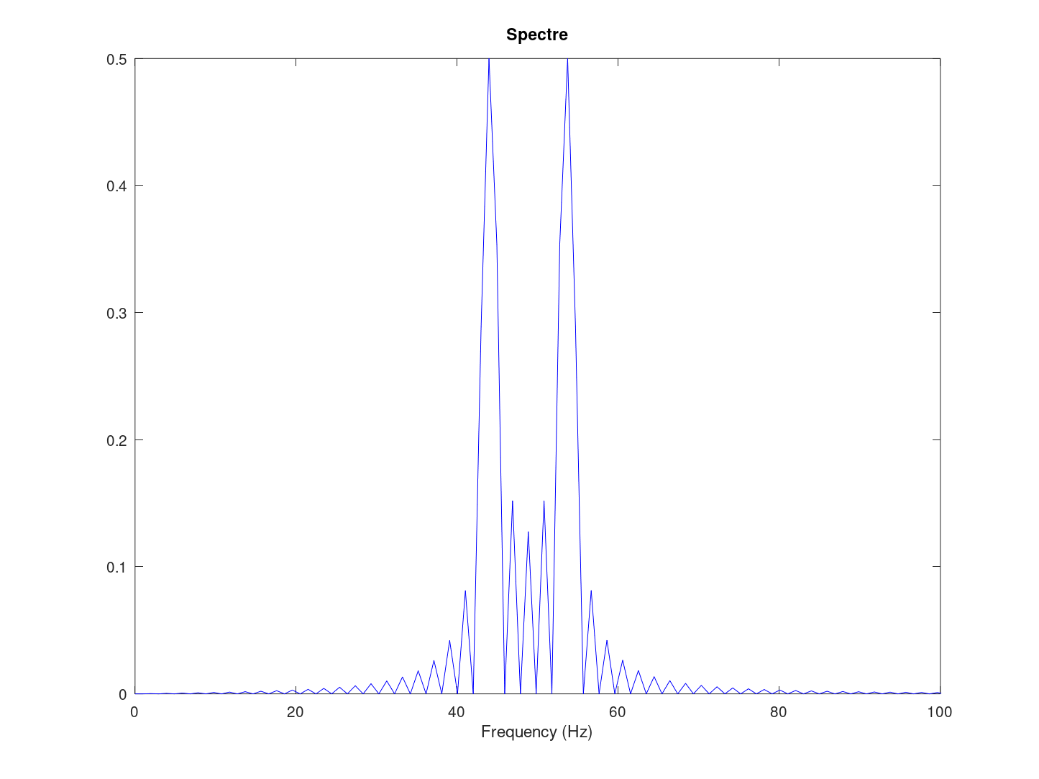
Рис. 11: Спектр АМ-сигнала

2.4.4 Анализ и выводы
- Амплитудная модуляция заключается в изменении амплитуды высокочастотной несущей в зависимости от низкочастотного модулирующего сигнала.
- На графике чётко видна огибающая, совпадающая с модулирующим сигналом.
- Спектр модулированного сигнала состоит из центральной частоты (несущей) и двух боковых полос, расположенных симметрично относительно несущей на расстоянии частоты модуляции.
- Полученные результаты подтверждают принцип свёртки спектров при умножении сигналов во временной области.

2.5 Кодирование сигнала и исследование самосинхронизации

2.5.1 Постановка задачи
Сформировать кодированные сигналы по заданным битовым последовательностям для нескольких линийных кодов. Проверить самосинхронизацию на длинных сериях одинаковых символов. Построить спектры сигналов и сравнить энергетическое распределение.

2.5.2 Ход работы
- Подготовлены три наборa данных: основная последовательность для визуализации формы сигнала; последовательность для проверки самосинхронизации с длинными сериями нулей/единиц; последовательность для расчёта спектров.
- Для каждого кода получены три вида результатов: форма сигнала, иллюстрация самосинхронизации, амплитудный спектр.
- Рассмотренные коды: Unipolar, AMI, Bipolar NRZ, Bipolar RZ, Manchester, Differential Manchester.

2.5.3 Результаты: формы сигналов (основная последовательность)
Unipolar
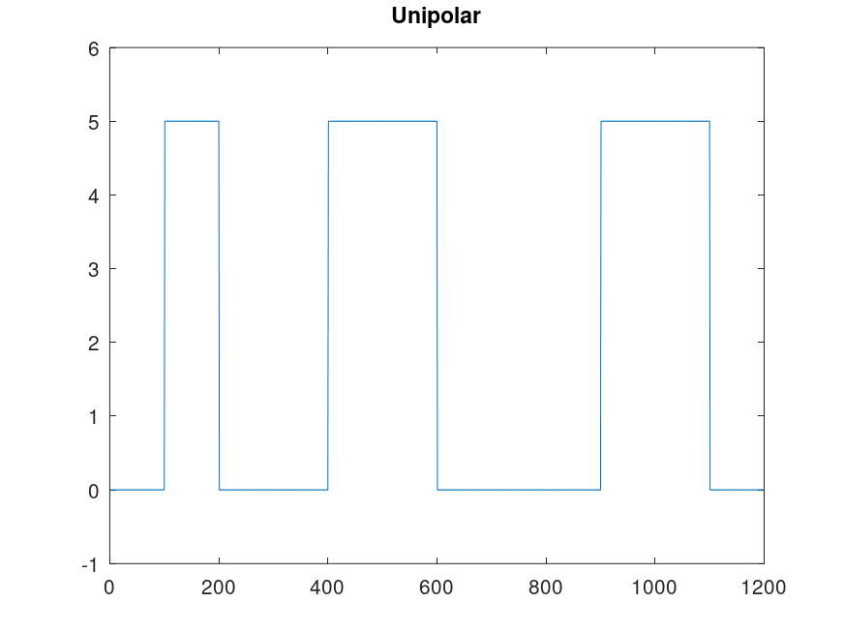
AMI
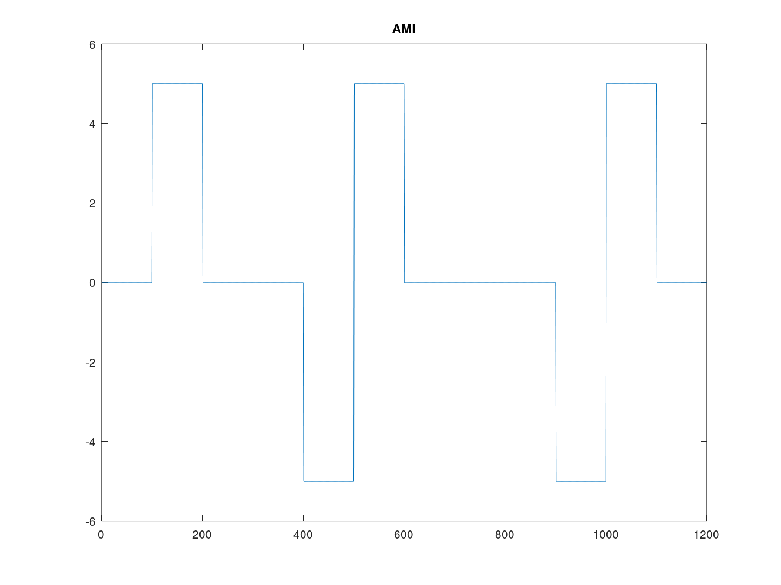
Bipolar NRZ
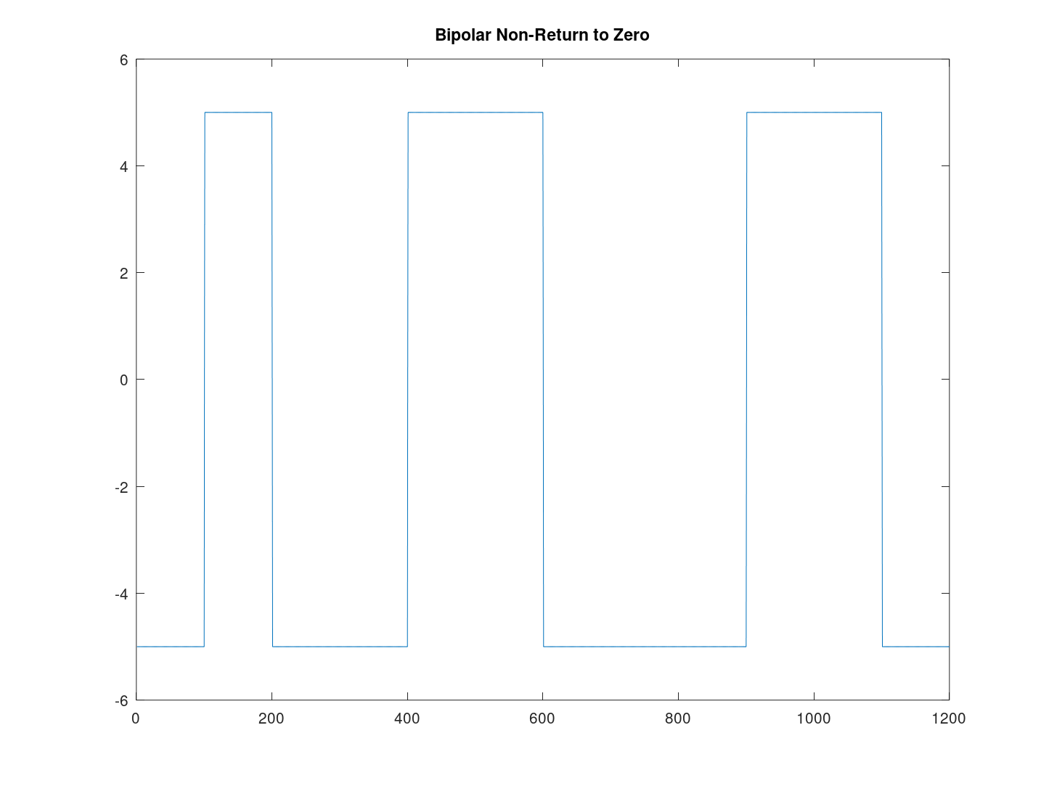{ #fig:014 width=80%
Bipolar RZ
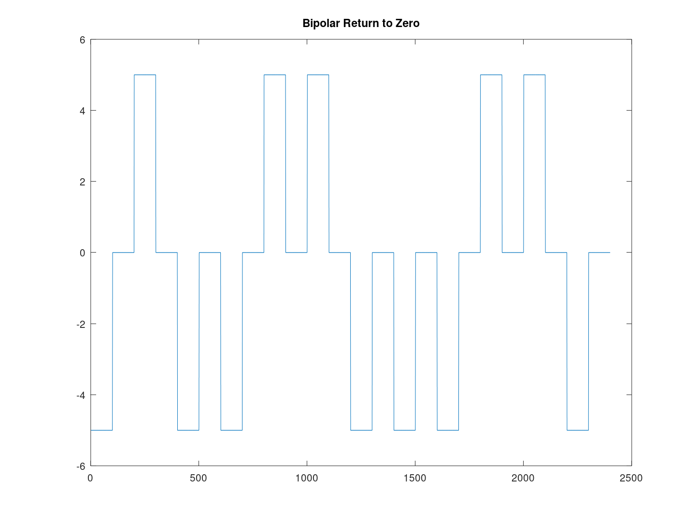
Manchester
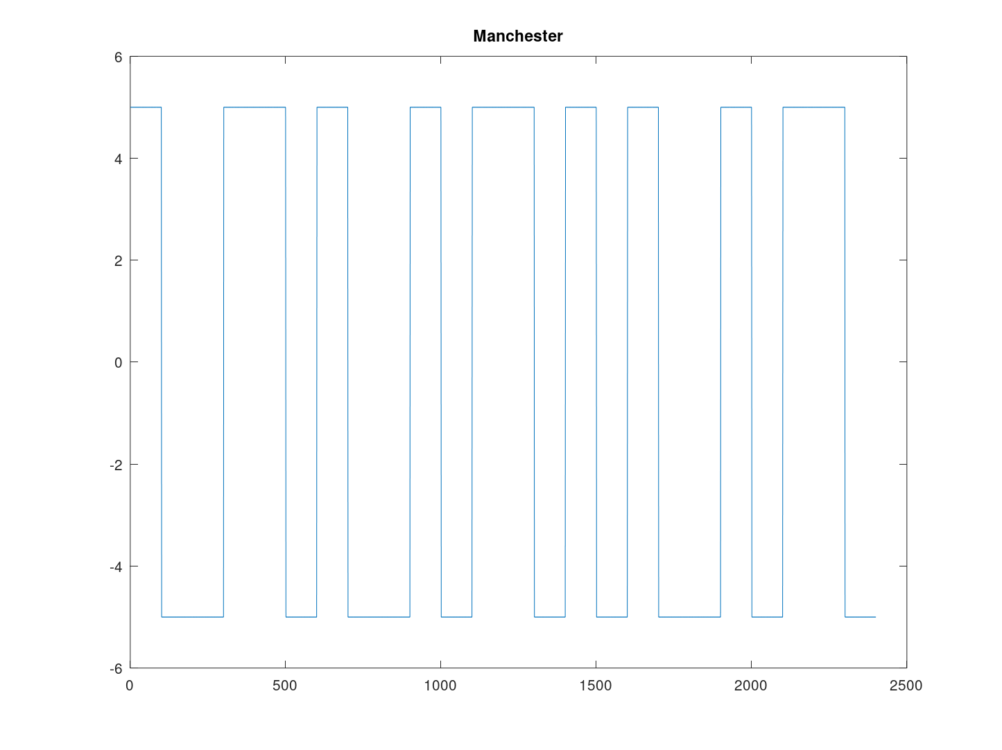
Differential Manchester
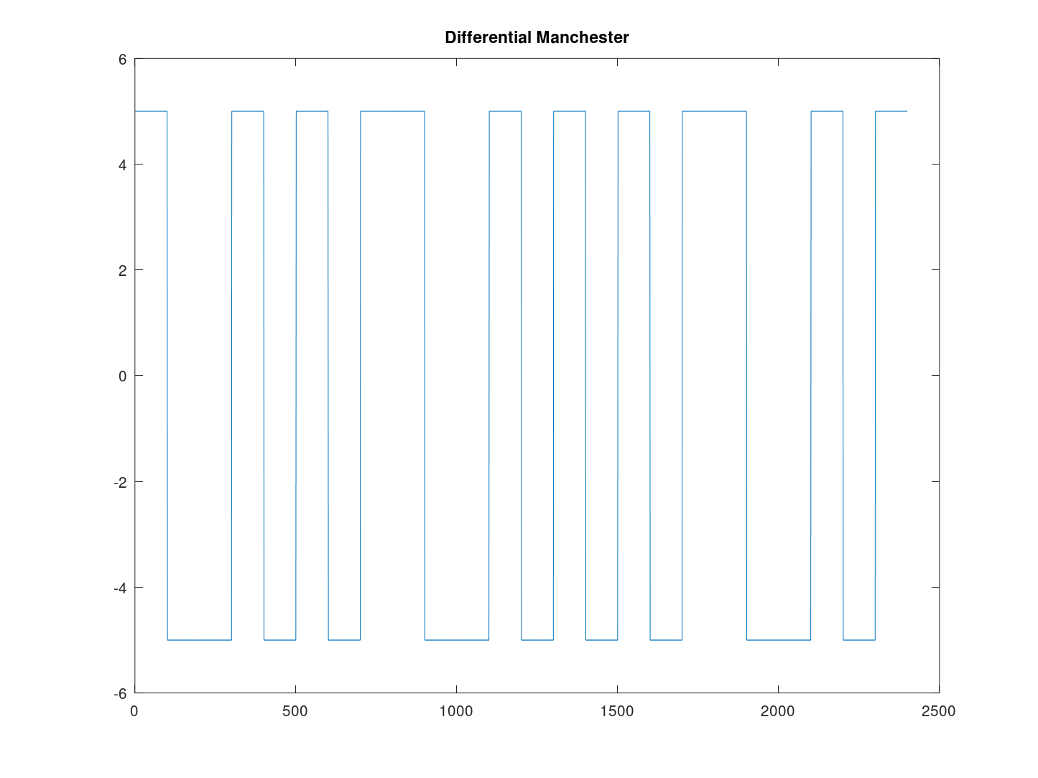

2.5.4 Результаты: самосинхронизация (длинные серии)
Unipolar
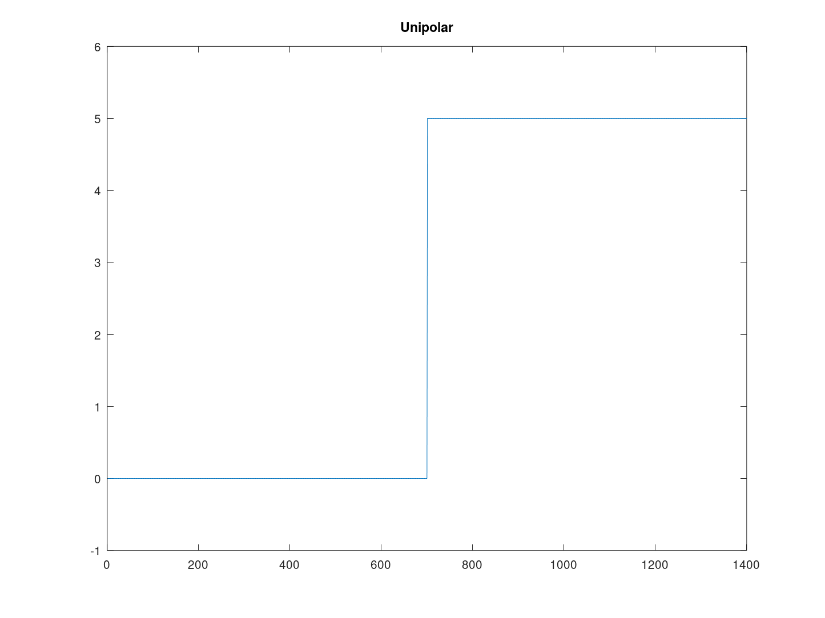
AMI
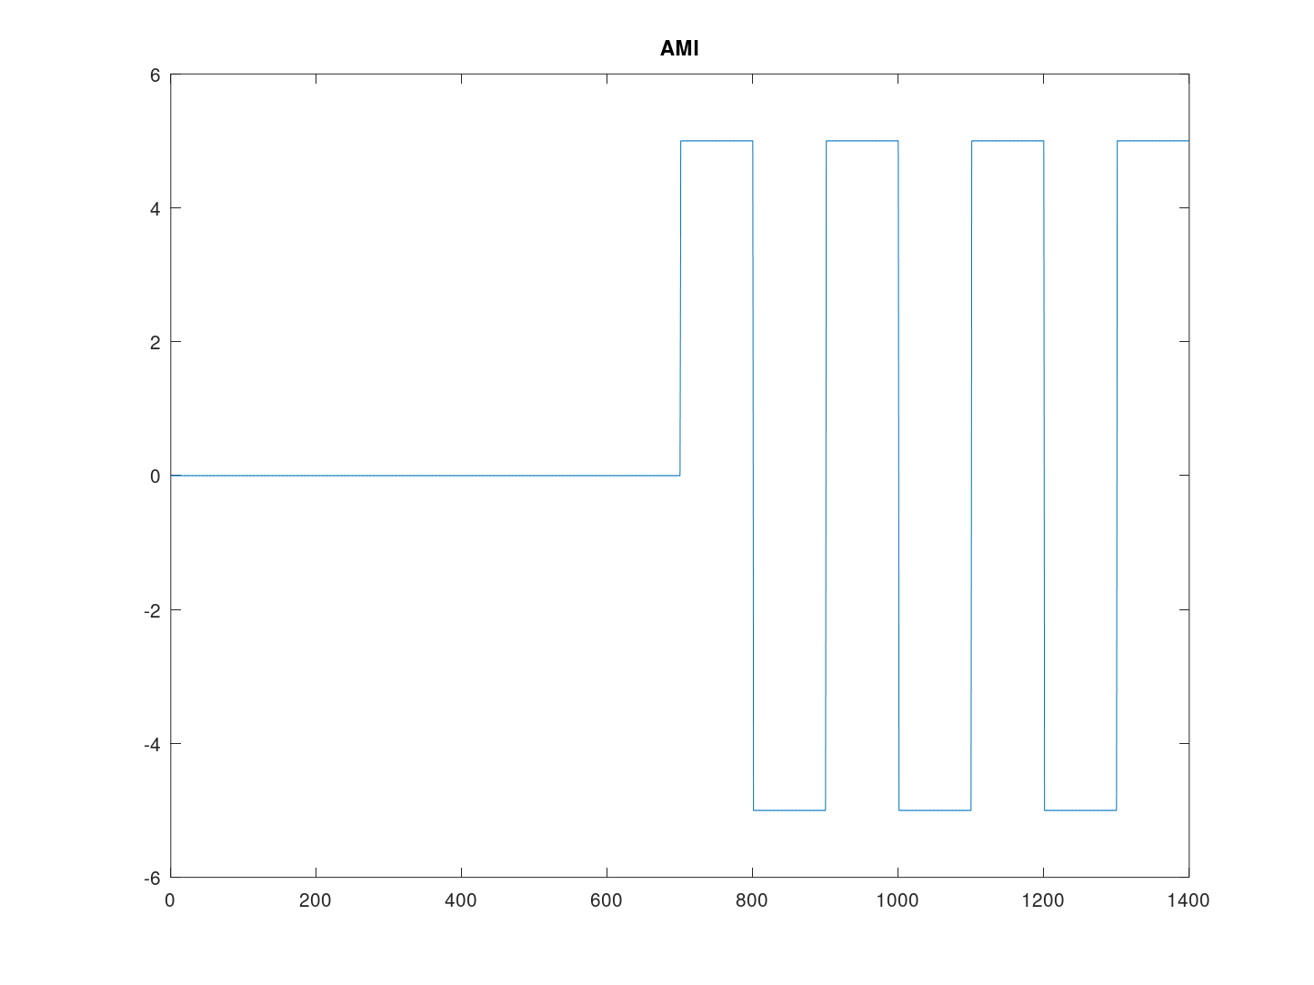
Bipolar NRZ
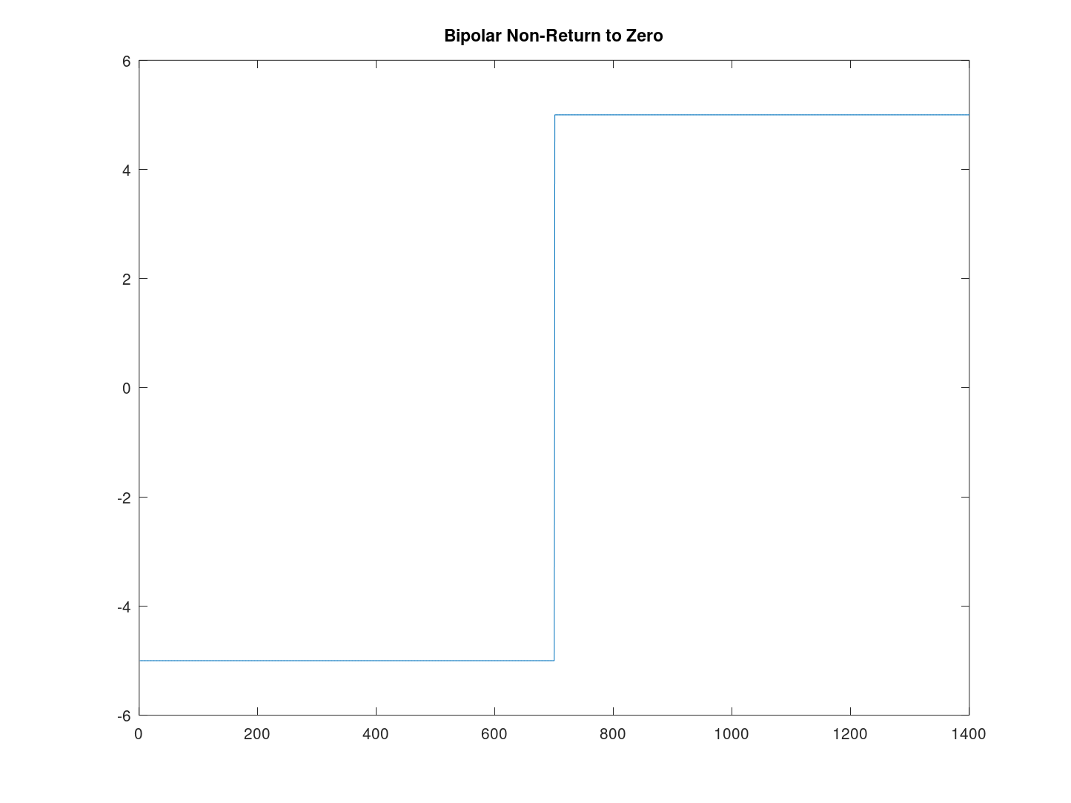
Bipolar RZ
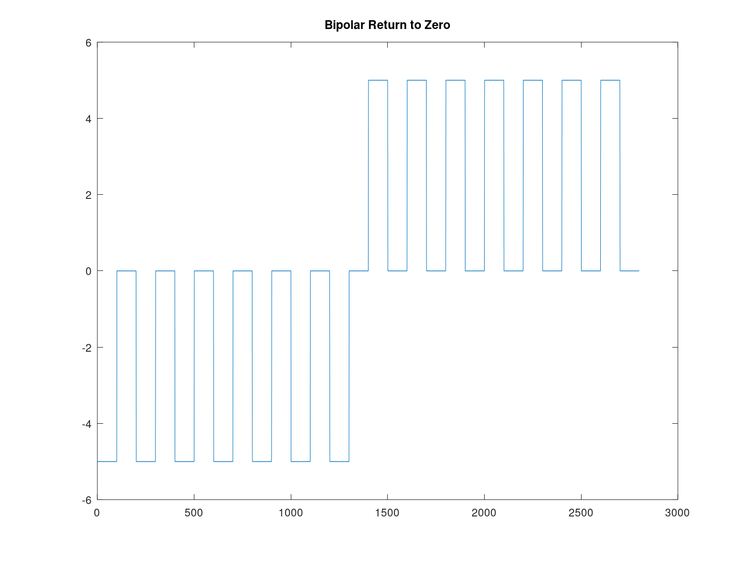
Manchester
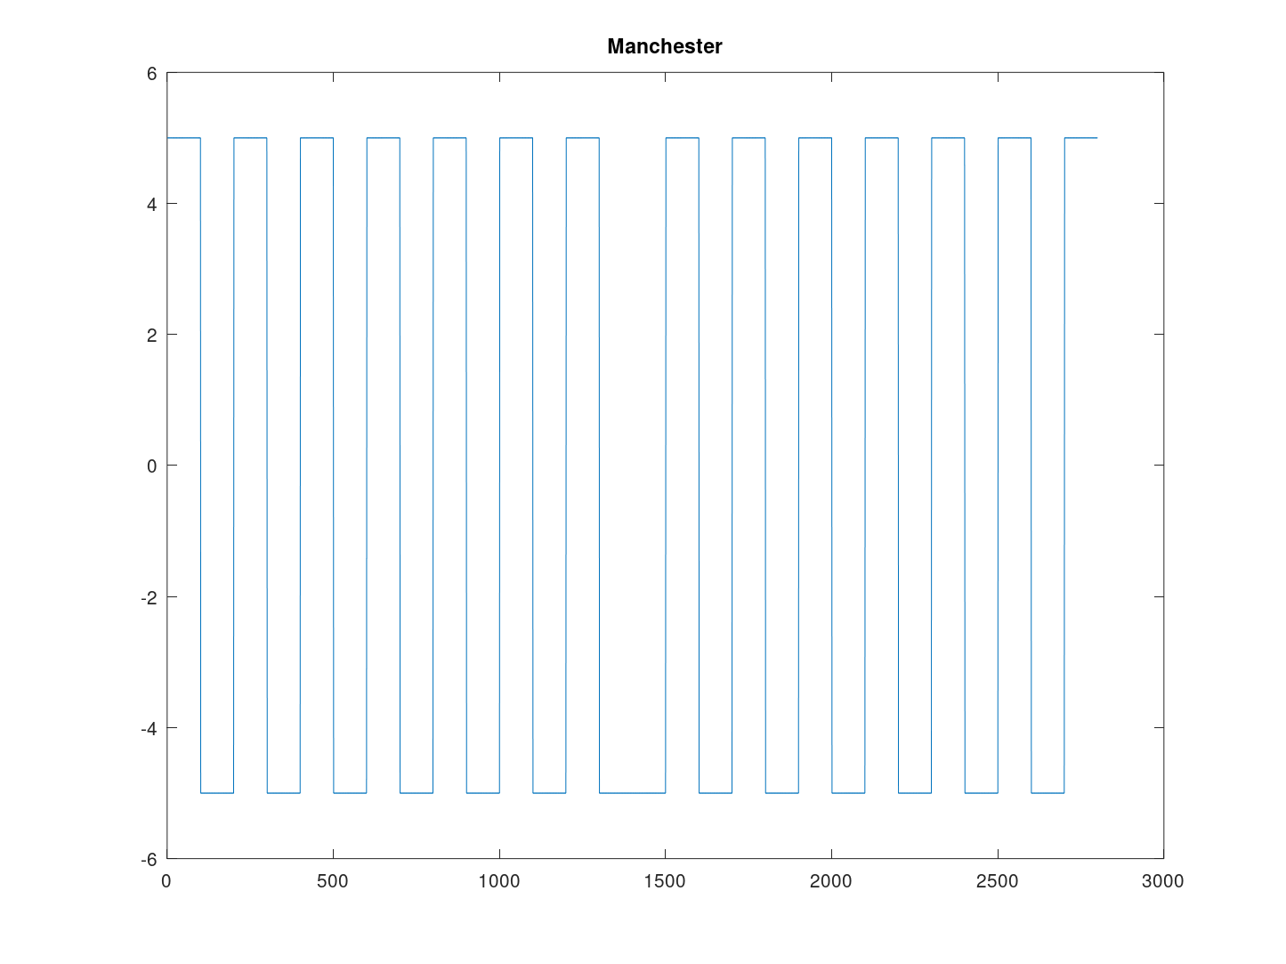
Differential Manchester
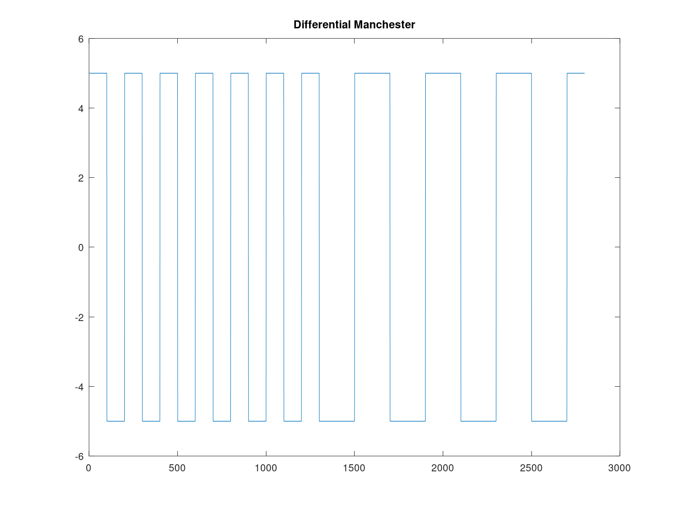

2.5.5 Результаты: спектры сигналов
Unipolar
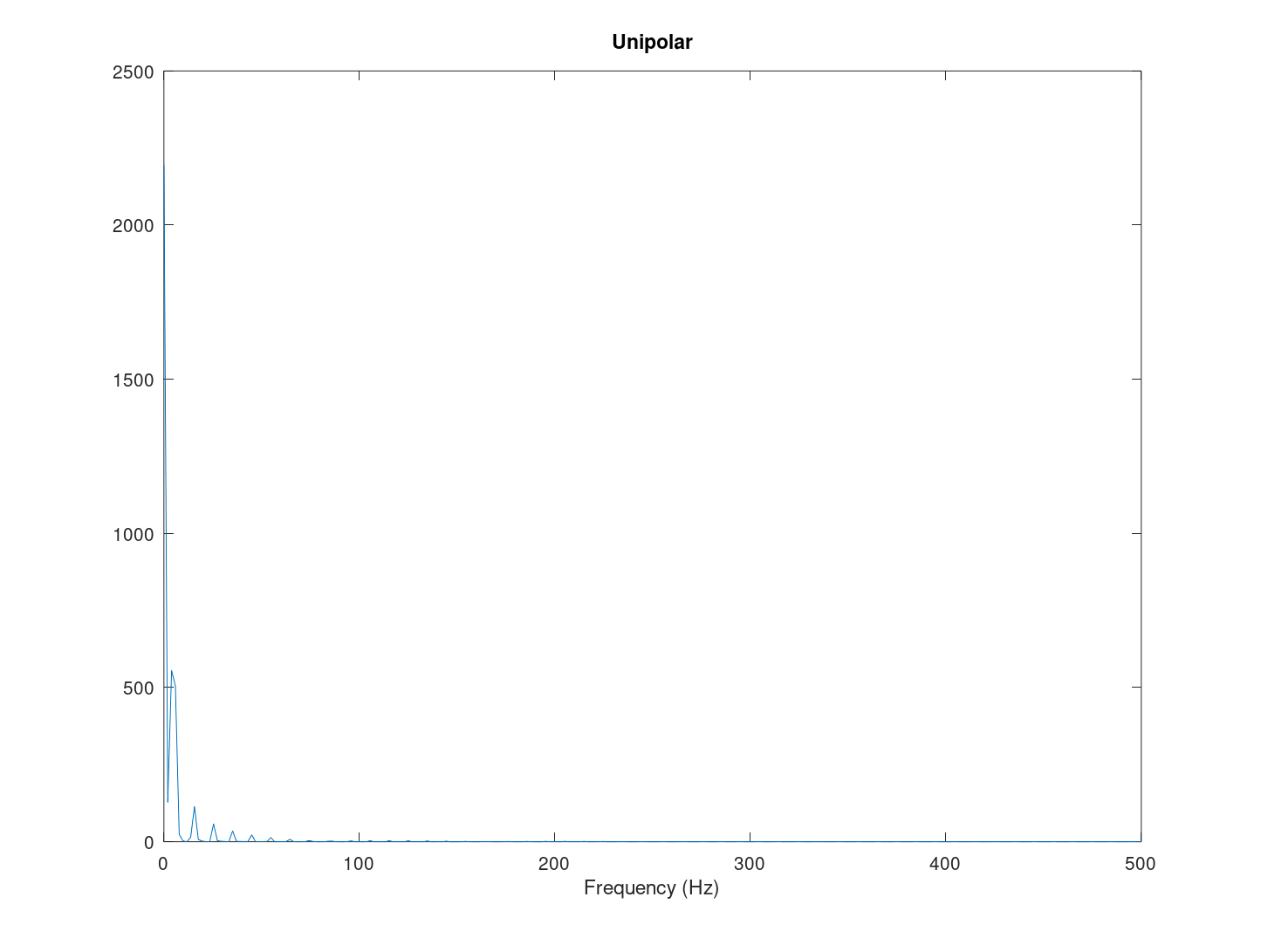
AMI
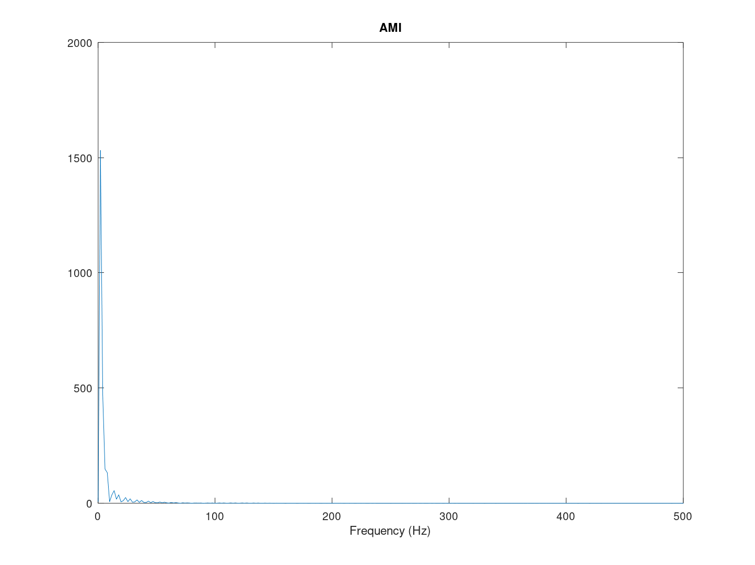
Bipolar NRZ
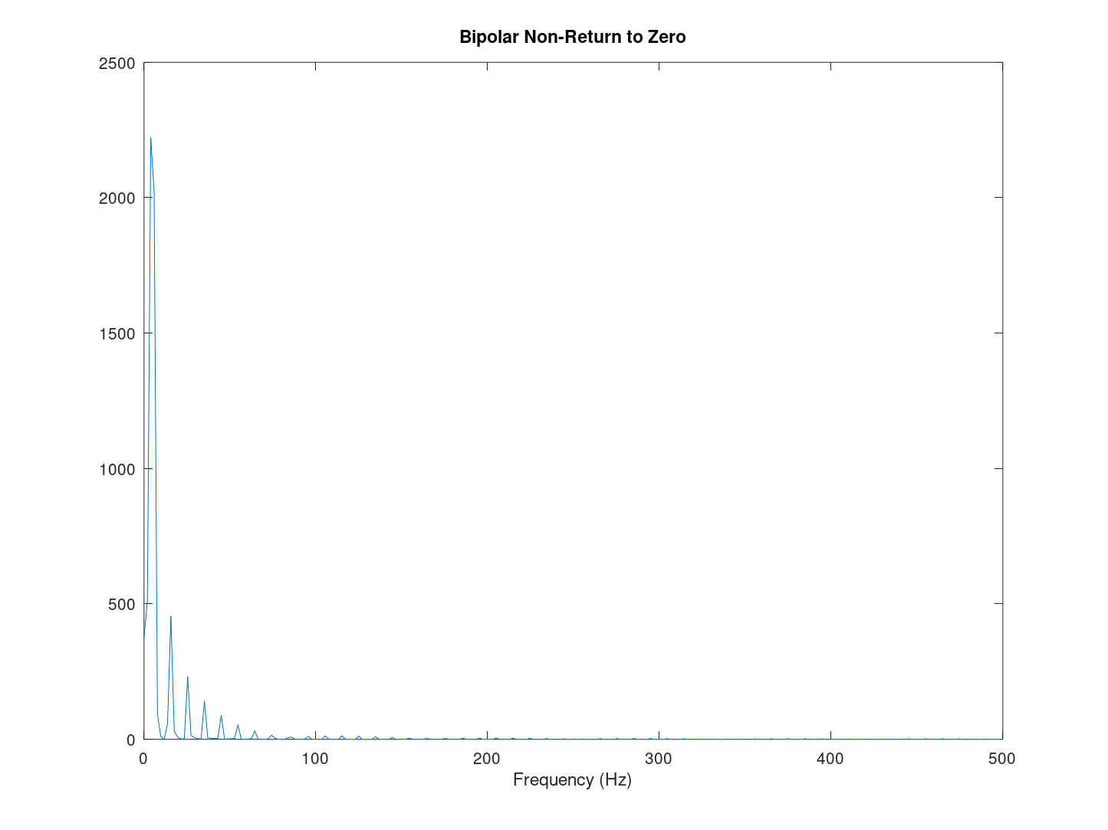
Bipolar RZ
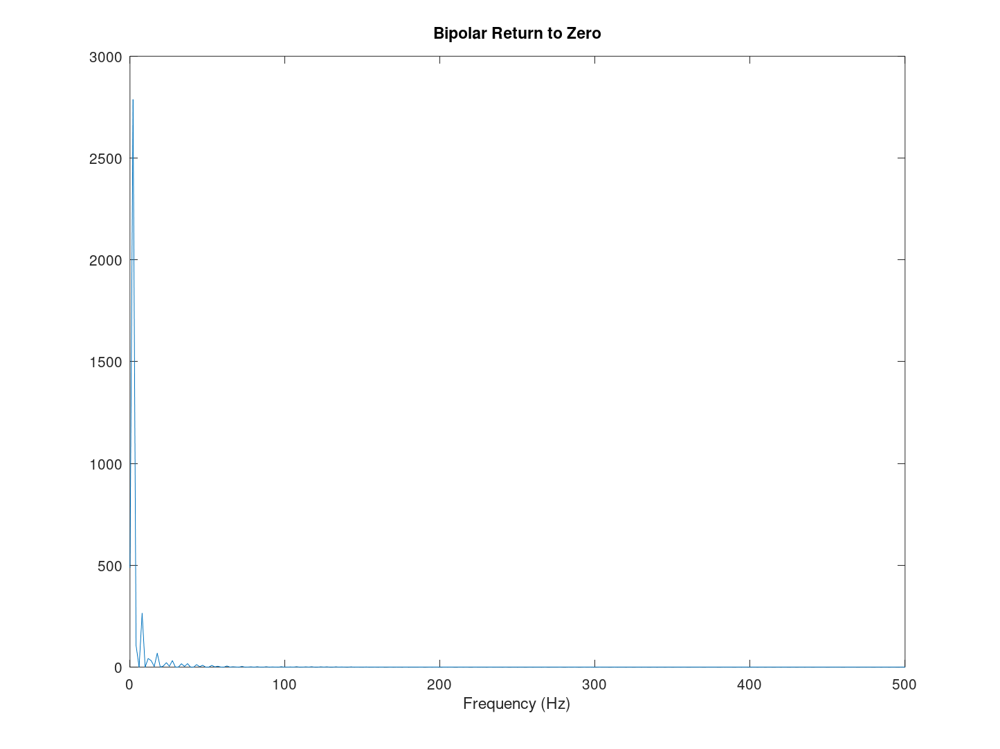
Manchester
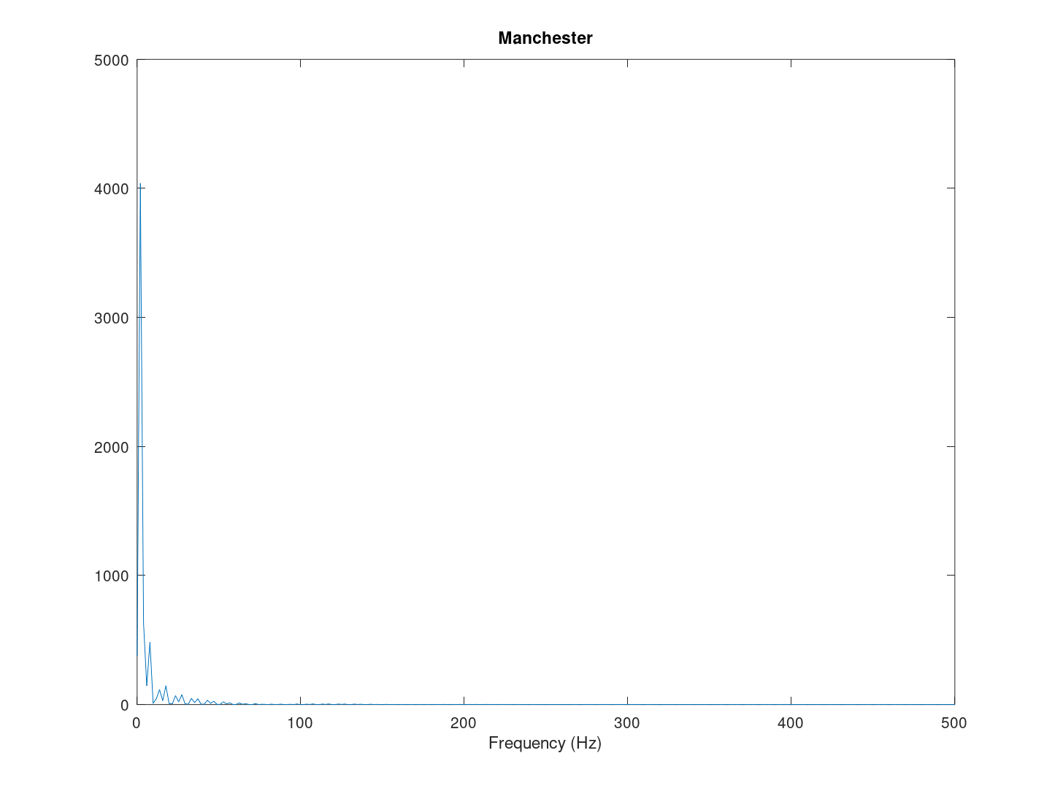
Differential Manchester
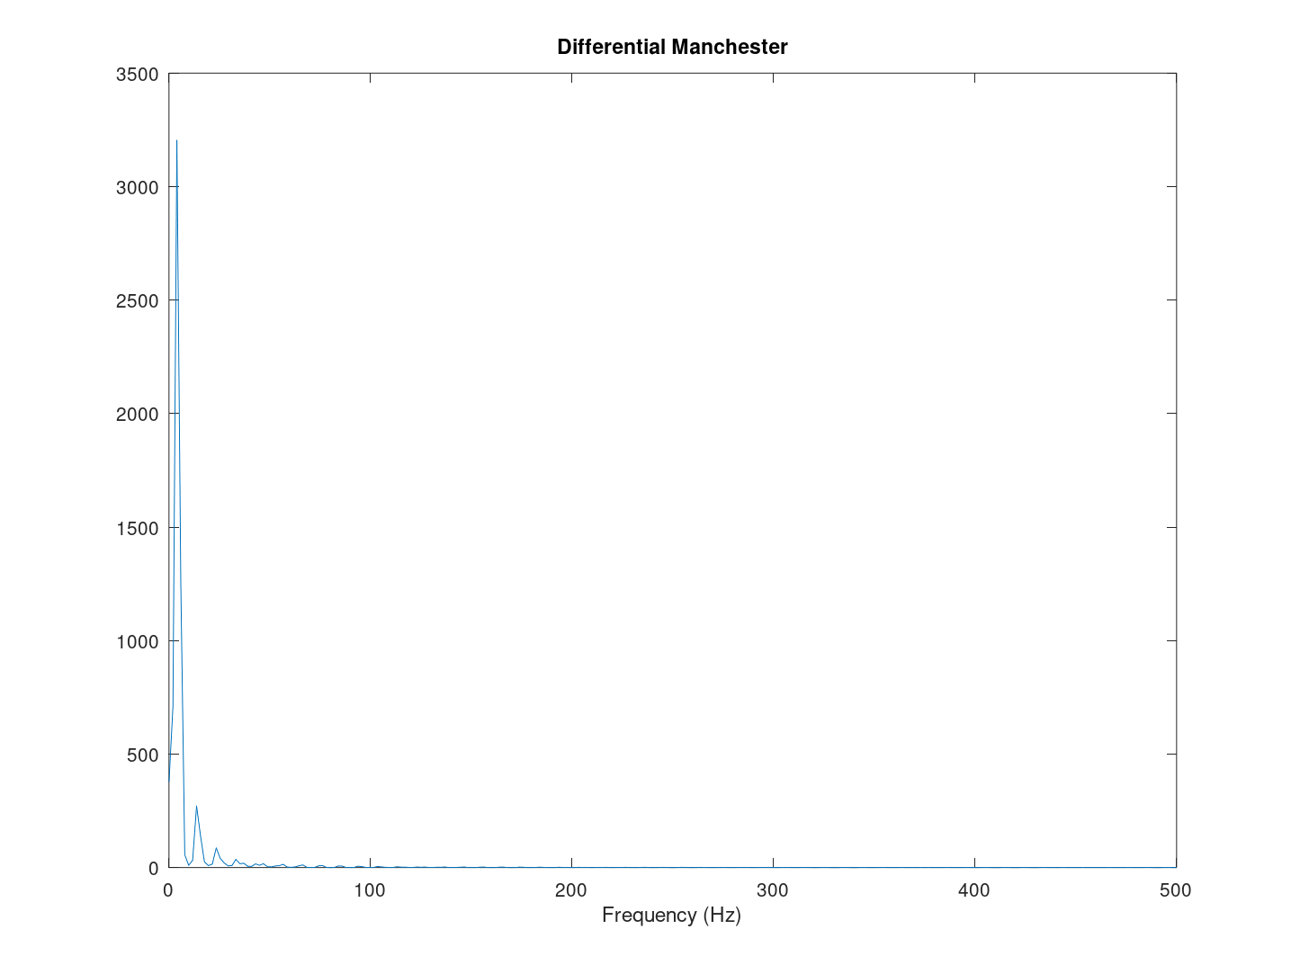

2.5.6 Анализ
Unipolar
Нет инверсий на длинной серии нулей. Сильная DC-составляющая. Самосинхронизация отсутствует на последовательностях с малой числом переходов.
AMI
Единицы чередуют полярность, что исключает DC и облегчает обнаружение ошибок полярности. На длинной серии нулей переходов нет, самосинхронизация ухудшается. Применяются вставки скреймблинга/подстановочные шаблоны для ограничения длины серии нулей.
Bipolar NRZ
Переходы только при смене бита. На длинной серии одинаковых символов переходов нет, синхронизация теряется. DC подавлена слабее, чем у AMI.
Bipolar RZ
Возврат к нулю в каждом такте создаёт обязательный переход внутри бита. Самосинхронизация выше, чем у NRZ/Unipolar. Ширина спектра больше из-за удвоения числа фронтов.
Manchester
Переход в середине каждого такта обеспечивает самосинхронизацию даже на одинаковых сериях. Отсутствует DC-составляющая. Эффективная полоса вдвое шире относительно исходной битовой скорости.
Differential Manchester
Сохранены свойства Manchester по самосинхронизации и отсутствию DC. Информация кодируется изменением/сохранением фазы относительно предыдущего такта, что повышает устойчивость к инверсии полярности канала.
Сопоставление по спектру
Unipolar показывает выраженный низкочастотный пик (DC). AMI и биполярные коды подавляют DC и концентрируют энергию в области тактовых частот и гармоник переходов. RZ и Manchester расширяют спектр за счёт обязательных переходов середины такта. Differential Manchester аналогичен Manchester по ширине спектра.
Коды с принудительными переходами (RZ, Manchester, Differential Manchester) демонстрируют лучшую самосинхронизацию ценой увеличенной полосы. AMI эффективен по спектру и отсутствию DC, но требует мер против длинных серий нулей. Unipolar и Bipolar NRZ чувствительны к синхронизации при малом числе переходов и имеют менее благоприятные спектральные свойства.

3 Вывод
В ходе лабораторной работы были реализованы методы построения сигналов, их спектральный анализ, амплитудная модуляция и различные способы кодирования. Полученные графики подтвердили теоретические положения о разложении в ряд Фурье, свойстве самосинхронизации и спектральных характеристиках сигналов. Практическая работа в Octave закрепила понимание методов обработки сигналов.

